2023212ZL4

例4　(多选)有两位同学利用假期分别去参观位于天津市的“南开大学”和上海市的“复旦大学”，他们各自利用那里的实验室中DIS系统探究了单摆周期*T*和摆长*L*的关系。然后通过互联网交流实验数据，并用计算机绘制了如图甲所示的*T*2－*L*图像。另外，去“复旦大学”做研究的同学还利用计算机绘制了他实验用的a、b两个摆球的振动图像，如图乙所示。下列说法正确的是(　　)

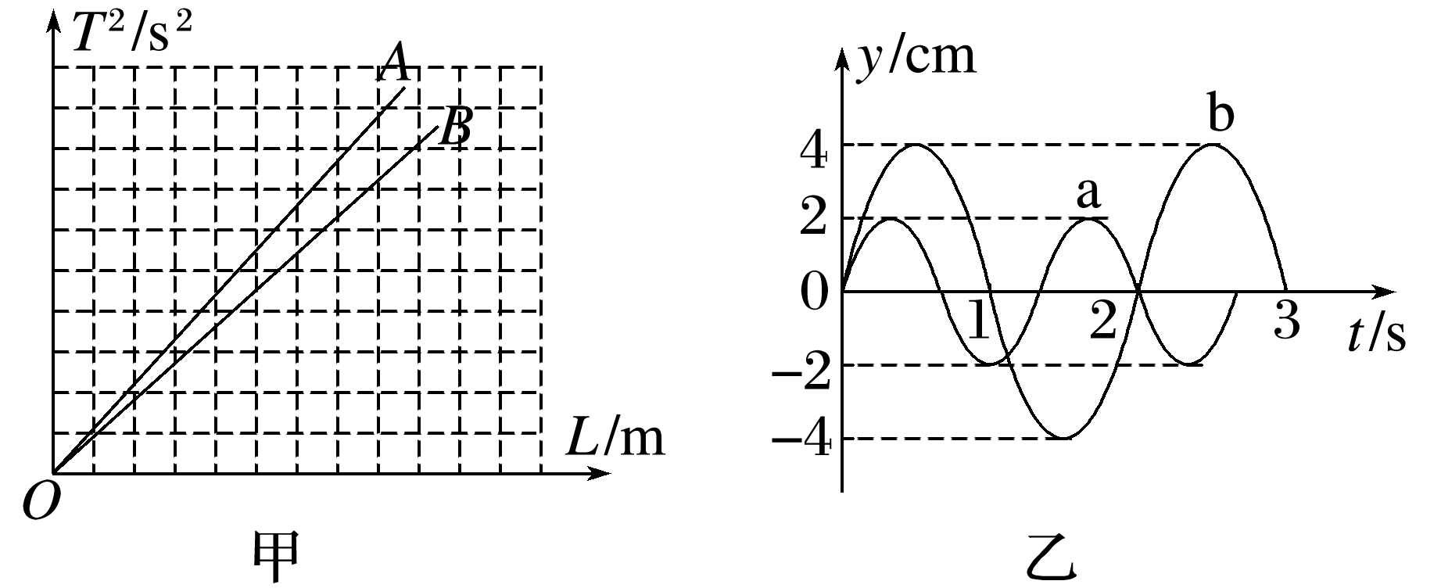

A．甲图中“南开大学”的同学所测得的实验结果对应的图线是*A*

B．甲图中图线的斜率表示对应所在位置的重力加速度的倒数

C．由乙图可知，a、b两摆球振动周期之比为2∶3

D．由乙图可知，*t*＝1 s时b球振动方向沿*y*轴负方向